Z A P I S N I K
16. sjednice Vijeća Mjesnog odbora Gornja Kustošija,
23. rujna 2022.
u prostorijama MS, Kustošijanska 276,
s početkom u 19 sati

NAZOČNI ČLANOVI VIJEĆA: Valentina Šipek, Dijana Zović, Krunoslav Milas, Damir Krznarić, Igor Martek, Karlo Pale-Halić, Iva Buljan Meić

Potpredsjednica konstatira da je nazočno 7 od ukupno 9 članova Vijeća, što znači da Vijeće može pravovaljano odlučivati, te otvara 16. sjednicu Vijeća Mjesnog odbora.
Vijeće jednoglasno usvaja Zapisnik 15. sjednice.

Vijeće jednoglasno usvaja

DNEVNI RED
- Vatrogasna – uklanjanje betonskih barijera
- Kustošijanska – nepropisno parkiranje
- Kustošijanska 265 – oborinska odvodnja
- Izmjene i dopune Programa građenja komunalne infrastrukture na području Grada Zagreba u 2022. – davanje mišljenja
- Izmjene Programa održavanja javnih prometnih površina, građevina i uređaja javne namjene, javne rasvjete te izvanrednog održavanja nerazvrstanih cesta na području Grada Zagreba u 2022. – davanje mišljenja
- Informacije, pitanja i prijedlozi

Zapisnik vodi Iva Buljan Meić
Ad. 1
Vatrogasna – uklanjanje betonskih barijera
Vijećnici su dobili pisani materijal
Vijeće jednoglasno usvaja
Z A K LJ U Č A K
o uklanjanju betonskih barijera u Vatrogasnoj ulici
- Vijeće traži uklanjanje betonskih barijera u Vatrogasnoj ulici na križanju s Grmoščicom srednjom. Barijere su osiguravale kontejnere za otpad koji su u međuvremenu uklonjeni, a barijere ostale nagnute i prijete da upadnu u potok.

- Ovaj će zaključak biti dostavljen Gradskom uredu za mjesnu samoupravu, civilnu zaštitu i sigurnost.

Ad. 2
Kustošijanska – nepropisno parkiranje

Vijećnici su dobili pisani materijal
U raspravi sudjelovali svi prisutni članovi Vijeća
Vijeće ne usvaja prijedlog – 2 glasa ZA (Valentina Šipek i Iva Buljan Meić), 5 glasova PROTIV (Dijana Zović, Krunoslav Milas, Damir Krznarić, Igor Martek, Karlo Pale-Halić), suzdržanih 0

Z A K LJ U Č A K
o nepropisnom parkiranju u Kustošijanskoj ulici

- Vijeće jer raspravljalo o prijedlogu pojačanog nadzora od strane Prometnog redarstva i postavljanju parking barijera na zapadnoj strani kolnika kako bi se spriječilo nepropisno parkiranje.
- 5 članova Vijeća koji su glasali protiv smatra da postoji problem parkiranja niz cijelu Kustošijansku ulicu zbog nedostatka obilježenih parkirnih mjesta te se ne slaže s postavljanjem barijera dok se navedeni problem ne riješi.
- Ovaj će zaključak biti dostavljen Gradskom uredu za mjesnu samoupravu, civilnu zaštitu i sigurnost.

Ad. 3
Kustošijanska 265– oborinska odvodnja
Vijećnici su dobili pisani materijal
Vijeće jednoglasno usvaja
Z A K LJ U Č A K
o oborinskoj odvodnji u Kustošijanskoj 256

- Vijeće jer raspravljalo o dopisu Dubravke Pečenec (kćer vlasnice predmetnog objekta Radović Štefice) vezano uz problem oborinske odvodnje u Kustošijanskoj ulici 256.
- Vijeće traži da predstavnici Vodoopskrbe i odvodnje d.o.o. izađu na teren i pregledaju lokaciju kako bi ustvrdili uzrok problema i da li spada pod javnu površinu.
- Ovaj će zaključak biti dostavljen Gradskom uredu za mjesnu samoupravu, civilnu zaštitu i sigurnost.

Ad. 4
Izmjene i dopune Programa građenja komunalne infrastrukture na području Grada Zagreba u 2022. – davanje mišljenja

Vijećnici su dobili pisani materijal
Vijeće jednoglasno usvaja
Z A K LJ U Č A K
o davanju mišljenja na Izmjene i dopune Programa građenja komunalne infrastrukture na području Grada Zagreba u 2022.

- Vijeće Mjesnog odbora Gornja Kustošija daje pozitivno mišljenje na Izmjene i dopune Programa građenja komunalne infrastrukture na području Grada Zagreba u 2022.
- Ovaj će zaključak biti dostavljen Gradskom uredu za mjesnu samoupravu, civilnu zaštitu i sigurnost.

Ad. 5
Izmjene Programa održavanja javnih prometnih površina, građevina i uređaja javne namjene, javne rasvjete te izvanrednog održavanja nerazvrstanih cesta na području Grada Zagreba u 2022. – davanje mišljenja

Vijećnici su dobili pisani materijal
Vijeće jednoglasno usvaja
Z A K LJ U Č A K
o davanju mišljenja na Izmjene Programa održavanja javnih prometnih površina, građevina i uređaja javne namjene, javne rasvjete te izvanrednog održavanja nerazvrstanih cesta na području Grada Zagreba u 2022.Izmjene i dopune Programa građenja komunalne infrastrukture na području Grada Zagreba u 2022.

- Vijeće Mjesnog odbora Gornja Kustošija daje pozitivno mišljenje na Izmjene Programa održavanja javnih prometnih površina, građevina i uređaja javne namjene, javne rasvjete te izvanrednog održavanja nerazvrstanih cesta na području Grada Zagreba u 2022.Izmjene i dopune Programa građenja komunalne infrastrukture na području Grada Zagreba u 2022.
- Ovaj će zaključak biti dostavljen Gradskom uredu za mjesnu samoupravu, civilnu zaštitu i sigurnost.

Ad. 5
Informacije, pitanja, prijedlozi
Informacije

- Predsjednica Vijeća obavještava prisutne članove o dopisu poslanom od strane Gradskog ureda za gospodarstvo, ekološku održivost i strategijsko planiranje, a vezano uz popis deficitarnih obrtničkih djelatnosti.
- Gradski ured za gospodarstvo, ekološku održivost i strategijsko planiranje i ove se godine obratilo sa zamolbom za pomoć u ispitivanju mišljenja građana o tome koje su obrtničke djelatnosti u Gradu Zagrebu deficitarne, a sve u svrhu provedbe mjera poticanja razvoja obrta, malog i srednjeg poduzetništva. Slijedom navedenog, traži se da se na području naše gradske četvrti anketira sve članove Vijeća gradske četvrti i Mjesnih odbora.
- Izvješće o provedenom ispitivanju potrebno je dostaviti u obliku popisa članova pojedinog vijeća o danim odgovorima, potpisanog od strane anketara (predsjednika vijeća ili zaposlenika Gradskog ureda za mjesnu samoupravu, civilnu zaštitu i sigurnost), prema priloženom obrascu.

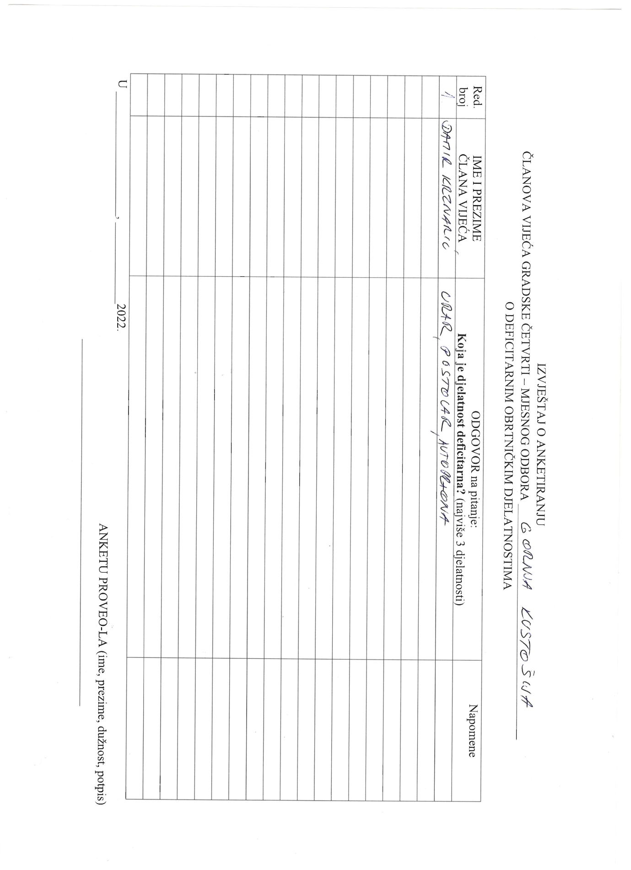

Prijedlozi
Karlo Pale-Halić | - Traži se redovito održavanje stepenica kod Dječjeg vrtića Kustošija  - Dopis GUMS-u

